Министерство образования
Учреждение образования
«Белорусский государственный университет информатики и радиоэлектроники»

Специальность «Программная инженерия»

Кафедра программного обеспечения информационных технологий

Учебная дисциплина «Компьютерные системы и сети»

ОТЧЕТ

по лабораторной работе №3
«ЧАТ»

Подготовила: Букшта С.А.
ст. гр. 410901

Проверила: Болтак С.В.

Минск 2026
Задание
Создать программу для обмена текстовыми сообщениями между двумя и более компьютерами с использованием программного интерфейса Socket API. (Использовать WebSocket нельзя!).
Общие рекомендации:
Выбор языка/платформы произвольный.
1. IP и порт не “хардкодим”. Предоставляем возможность ввода.
2. При создании сокета на стороне сервера необходимо проверить доступность выбранного порта (возможно, он уже используется).
3. При работе с сетью пользовательский интерфейс вашей программы не должен блокироваться.

Выполнение работы
Была реализована программа на языке Python с отдельным сервером, в которой сервер отвечает за прием подключений клиентов и пересылку сообщений между ними, а клиенты подключаются к серверу и обмениваются сообщениями через него. Для передачи сообщений используется TCP протокол. Программа обеспечивает гибкую настройку соединения через ручной ввод IP-адресов и портов, включает проверку доступности порта и использует многопоточную архитектуру для предотвращения блокировки пользовательского интерфейса при сетевых операциях.
На рисунке 1 будет представлен запуск сервера с заполненными полями, такими как IP сервера, порт. В результате получим сообщение что сервер запущен.

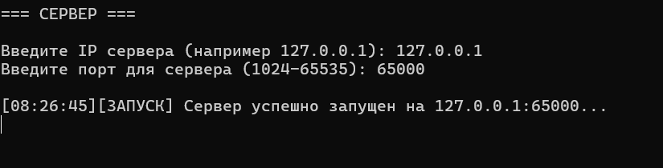

Рисунок 1 – Запуск сервера

На рисунке 2 будет представлено подключение пользователя с заполнением полей для IP и порта сервера, а также с вводом никнейма, локальных IP и порта для пользователя.
Для анализа корректности работы запустим Wireshark, включим фильтр tcp.port == 65000 (т. е. порт сервера, через который все будет проходить) захвата трафика для проверки соединения.

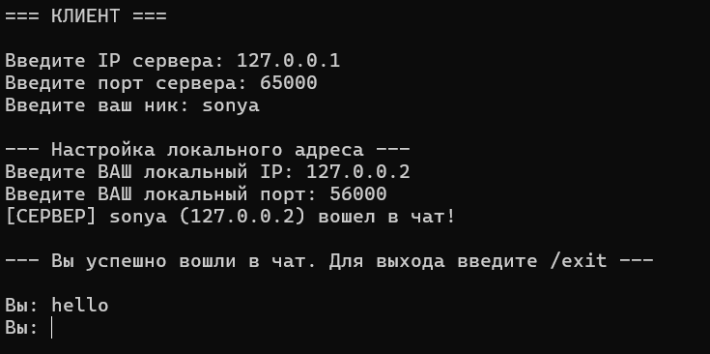

Рисунок 2 – Подключение нового пользователя

На рисунке 3 будет отображено то, как это выводится в чате сервера.

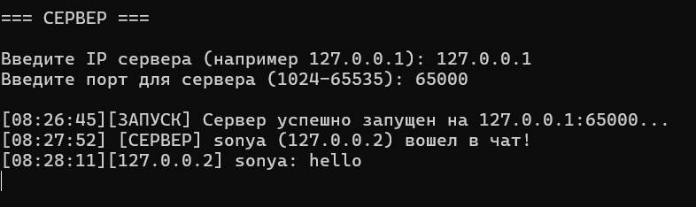

Рисунок 3 – Отображение на сервере

На рисунке 4 будет показан результат перехвата трафика.

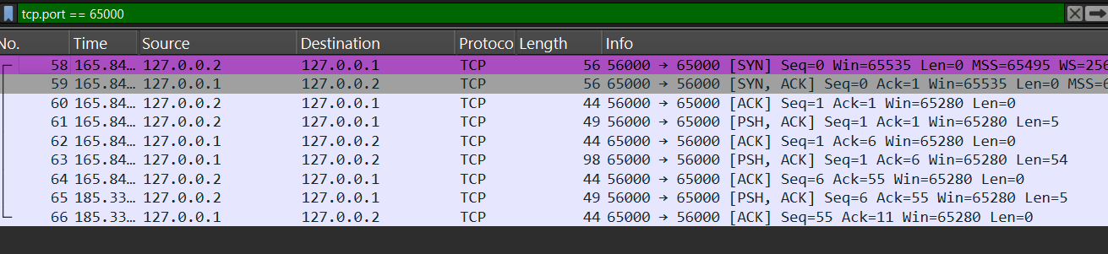

Рисунок 4 – Результат перехвата трафика

Первые три пакета (58-60) демонстрируют установление TCP-соединения через трехстороннее рукопожатие (SYN, SYN-ACK, ACK) между клиентом (127.0.0.2:56000) и сервером (127.0.0.1:65000). После установления соединения клиент отправляет серверу свои данные (пакет 61, 5 байт), что соответствует передаче никнейма. Сервер подтверждает получение пакета (62) и отправляет ответное сообщение (пакет 63, 54 байта), содержащее уведомление об успешном входе в чат. Клиент подтверждает получение сообщения сервера пакетом 64, после чего соединение считается установленным и готовым к обмену сообщениями.
Далее подключим к чату еще одного пользователя, что показано на рисунке 5.

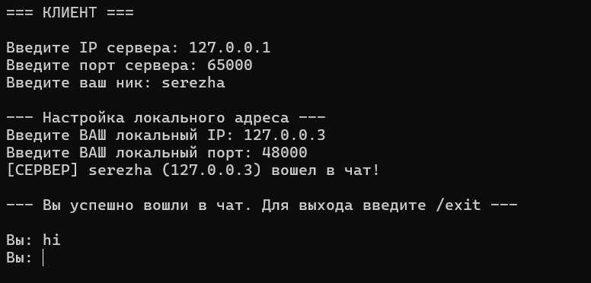

Рисунок 5 – Подключение второго пользователя

На рисунке 6 видно как это отображается у первого пользователя.

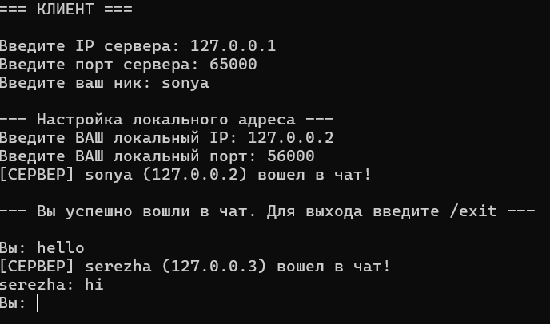

Рисунок 6 – Отображение подключения у первого пользователя

На рисунке 7 будет показан результат перехвата трафика.

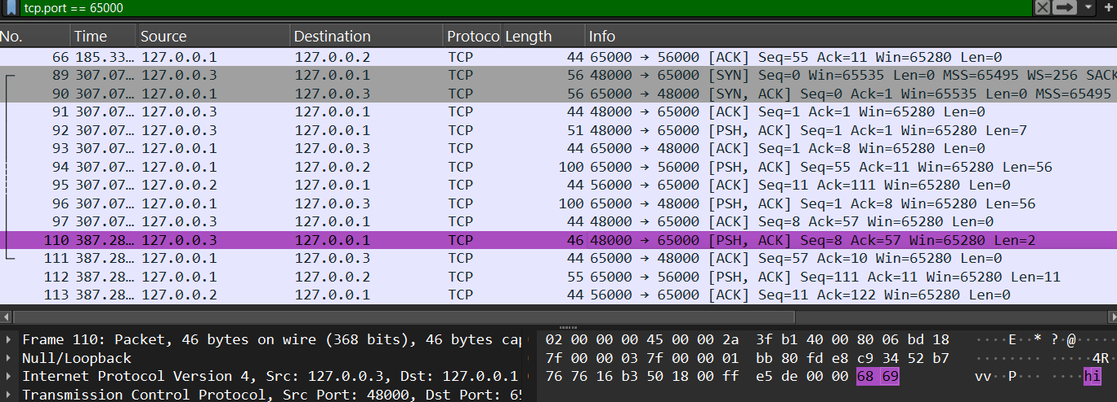

Рисунок 7 – Результат перехвата трафика

Пакеты 89-91 демонстрируют установление TCP-соединения через трехстороннее рукопожатие между новым клиентом (127.0.0.3:48000) и сервером (127.0.0.1:65000). В пакете 92 клиент передает серверу свой никнейм. Важным элементом логики является пакет 94, в котором сервер отправляет уведомление о подключении нового пользователя первому активному клиенту (127.0.0.2), что подтверждает корректную работу механизма широковещательной рассылки. В пакете 96 сервер отправляет подтверждение входа самому новому клиенту. Оба клиента подтверждают получение сообщений соответствующими ACK-пакетами (95 и 97), после чего оба участника готовы к обмену сообщениями.
Рассмотрим именно процесс обмена сообщениями между двумя пользователями, продемонстрированный на рисунке 8.

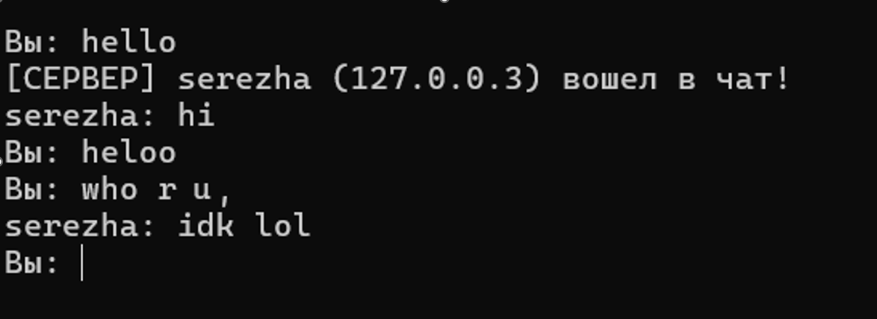

Рисунок 8 – Диалог пользователей

Результат перехвата трафика для данного случая будет показан на рисунке 9.

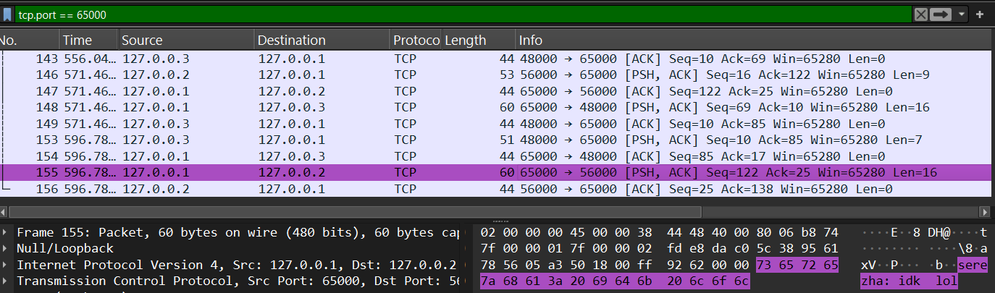

Рисунок 9 – Результат перехвата трафика

Трафик в данном случае демонстрирует работу сервера как центрального узла: клиент отправляет сообщение серверу, после чего сервер рассылает его остальным подключенным пользователям. Например, первая фраза диалога передается в пакете 110 от клиента 127.0.0.3 (2 байта данных), сервер подтверждает получение (111 пакет) и пересылает сообщение клиенту 127.0.0.2 в пакете 112 (11 байт, включая ник отправителя). Последующие сообщения (143-156 на рисунке) тоже следуют аналогичному шаблону: запрос от отправителя (PSH, ACK), подтверждение от сервера и пересылка получателю.
Дальше посмотрим каким образом происходит отключение пользователя. В чате пользователя для этого предусмотрена команда /exit, что показано на рисунке 10. На рисунках 11 и 12 показано как это выглядит в чате у первого пользователя и на сервере.

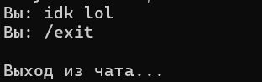

Рисунок 10 – Выход пользователя из чата

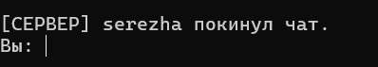

Рисунок 11 – Отображение сообщения о выходе у другого пользователя

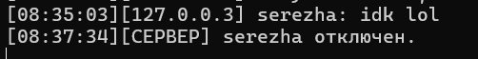

Рисунок 12 – Отображение сообщения о выходе на сервере

Результат перехвата трафика для данного случая будет показан на рисунке 13.

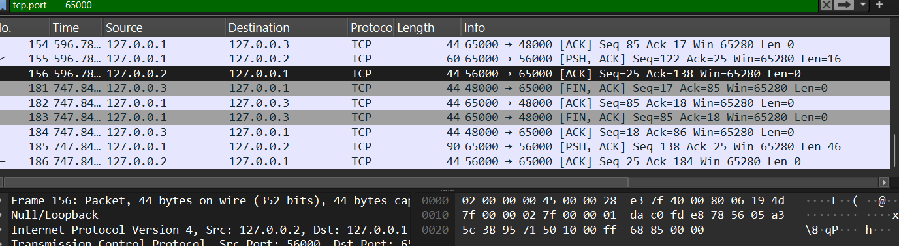

Рисунок 13 – Результат перехвата трафика

Таким образом отражен процесс корректного завершения сеанса связи одним из участников. Пакеты 181-184 демонстрируют стандартную процедуру закрытия TCP-соединения (four-way handshake) между уходящим клиентом (127.0.0.3) и сервером (127.0.0.1): инициация закрытия через флаг FIN, подтверждение и взаимное закрытие каналов. После успешного разрыва соединения сервер отправляет уведомление об отключении пользователя оставшемуся клиенту (127.0.0.2) в пакете 185. Получатель подтверждает доставку сообщения пакетом 186.
Дальше мы рассмотрим, как программа обрабатывает некоторые ситуации, например попытка подключения на занятый порт на рисунке 14.

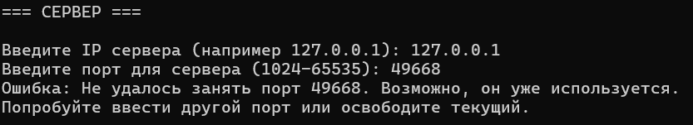

Рисунок 14 – Попытка подключения через занятый порт

Попытка подсоединения пользователя через уже занятый другим пользователем IP показана на рисунке 15.

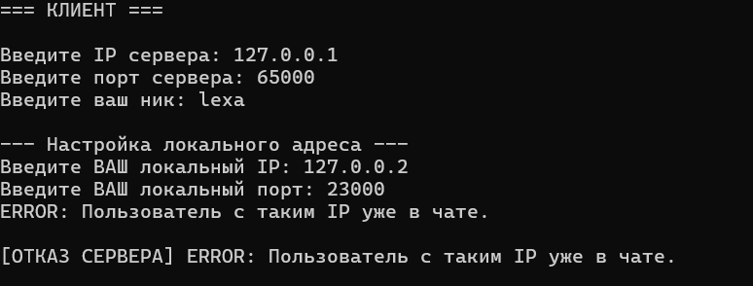

Рисунок 15 – Попытка подсоединения пользователя через занятый IP
На рисунке 16 будет показан перехваченный для этого процесса трафик.

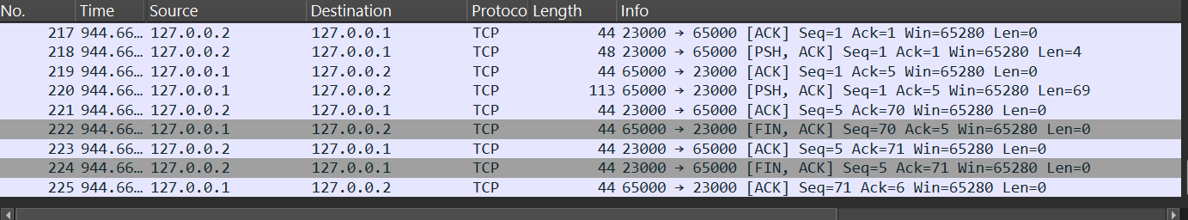

Рисунок 16 – Результат перехвата трафика при соединении через занятый IP

Сервер не может отклонить TCP-соединение на уровне IP до того, как оно установится (пакеты 215-217), поэтому handshake проходит успешно. После стандартного установления TCP-соединения (пакеты 215-217) и передачи идентификационных данных клиентом (пакет 218), сервер распознает дублирование IP (127.0.0.2) и отправляет сообщение об ошибке (пакет 220, 69 байт). Сразу после передачи уведомления сервер инициирует завершение соединения (пакет 222, флаг FIN), что подтверждается взаимным обменом завершающими пакетами 223-225.
Аналогичная ситуация будет наблюдаться и при попытке подключение пользователя через IP, используемый сервером, что показано на рисунке 17 и 18.

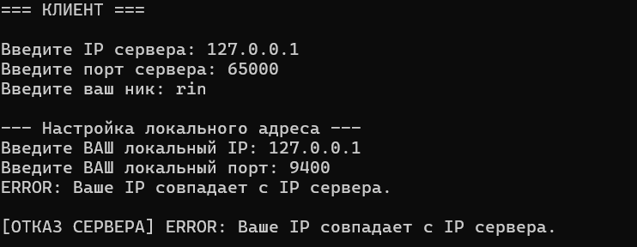

Рисунок 17 – Попытка подсоединения пользователя с IP сервера

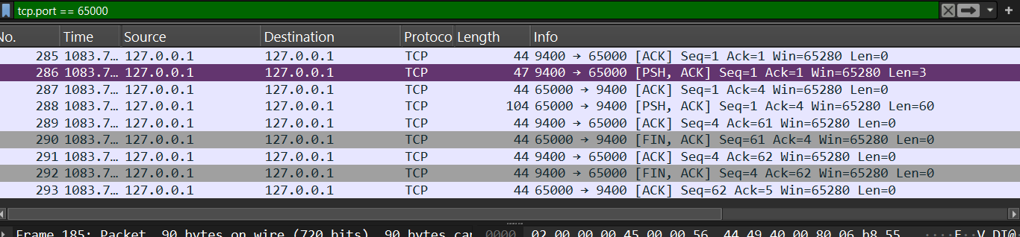

Рисунок 18 – Результат перехвата трафика при подсоединении с IP сервера
На рисунке 19 продемонстрировано закрытие сервера, для чего предусмотрена команда /shutdown. Результат отключения сервера в чате пользователя продемонстрирован на рисунке 20.

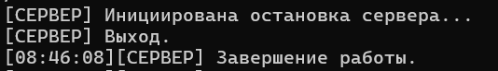

Рисунок 19 – Закрытие сервера

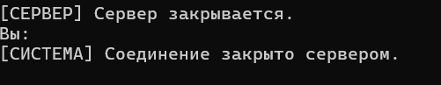

Рисунок 20 – Сообщение о закрытии сервера у пользователей

Процесс закрытия сервера отслеживается через трафик, показанный на рисунке 21.

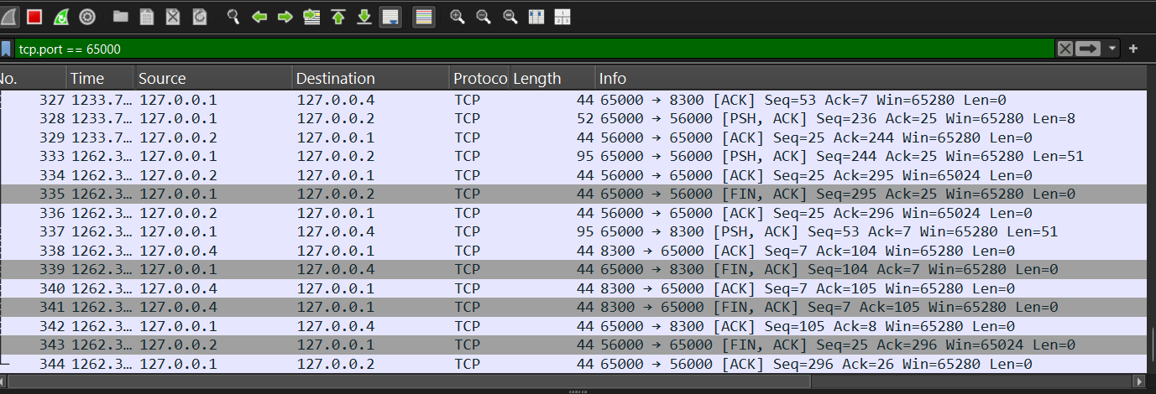

Рисунок 21 – Результат перехвата трафика при закрытии сервера

Инициация остановки начинается с рассылки уведомления всем активным клиентам: пакет 333 для клиента 127.0.0.2 и пакет 337 для клиента 127.0.0.4 (по 51 байту данных). После подтверждения получения сообщений (пакеты 334 и 338), сервер последовательно инициирует разрыв соединений через флаг FIN (пакеты 335 и 339). Клиенты подтверждают закрытие канала со стороны сервера (336, 340) и отправляют ответные пакеты завершения (341, 343), которые подтверждаются сервером (342, 344). Таким образом, видно полное завершение для каждого клиента.

